# Kurze Beschreibung

Ein Betriebssystem ist ein Software der als Verwaltung von Resourcen oder Computerprogrammen gilt. Die wichtigsten Aufgaben des Betriebsystems sind Ausführen von Programmen, Beenden oder Unterbrechen von Programmen,Laden, Benutzerkommunikation usw. Meinst benutzte Betriebssysteme sind Windows , MacOs und Linux.

# Windows

Abbildung

Am 20.11.1985 Microsoft damals noch kleine Software firma veröffentlichte die erste grafische Benutzeroberflache Windows 1.0 für den Betriebssystem MS-DOS. Schon in Windows 2.11 konnte man bereits Microsoft Word benutzen. Am 22.05.1990 kam die Windows 3.0 die mit rund 3 Millionen verkauften Exemplaren als erste erfolgsreiche Titel der Betriebssysteme.In Jahre 2001 erschien Windows XP der kam mit einer neuer frischen Benutzeroberflachen. Am 30.09.2014 kam die Windows 10 raus. Windows 10 wurde auch fur Pcs mit Touchmonitoren optimiert. In mitte 2017 Kam die abgespeckte Version des Betriebssystem eingefuhrt die Windows 10 s genannt wurde.

# MacOs

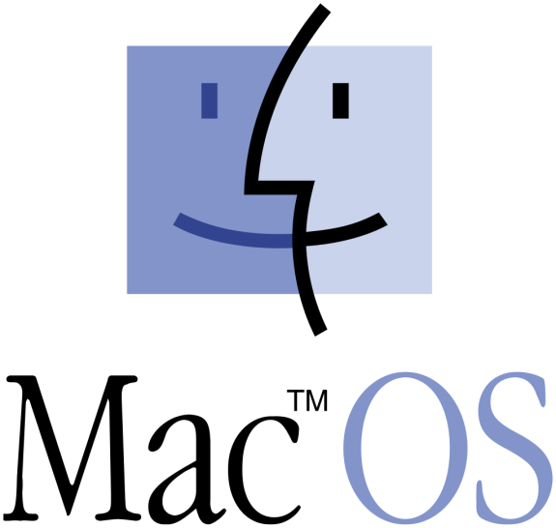In Jahr 1984 kam das Erste Betriebssystem von Apple die mit „Macintosh 128k“ veröffentlicht wurde und wurde „System 1.0“ genannt. Bis Jahr hieß es nur „system“ dann wurde es als Macintosh System Software bezeichnet.

Abbildung

Auf der WWDC in 1998 kam zu einer verschmelzung von klassichen Mac OS und Rhapsody zu Mac OS X. MAC OS X bestand aus etwa 6000 bis 8000 Funktionen.In Jahr 2005 wurde das System Sogar fur Handys, Tablets, Appletv und Apple Watch entwickelt.

# Linux

Am 1.02.1992 verteilte der Linus Torvald die Version 0.12 per anonymus in Internet was zum einen Anstieg der Interessierter Benutzer fuehrte. Ein Jahr spater arbeiteten schon etwa 100 Programmierer an Linux-Code.In Jahre 1996 kam die Version 2.0 da konnten schon mehrere prozessoren gleichzeitig angesteuert werden.

Im marz 2000 wird XFree86 in der Version 4.0 veröffentlicht.

IBM investiert im Jahr 2001 1 Milliarde dollar in Linux.

# Quellen

Abbildung 1: [https://images.computerwoche.de/bdb/943810/640x360.webp[03.03.2019](https://images.computerwoche.de/bdb/943810/640x360.webp%5b03.03.2019)]

Abbildung 2: [https://upload.wikimedia.org/wikipedia/de/thumb/b/b1/MacOS-Logo.svg/1024px-MacOS-Logo.svg.png[03.03.2019](https://upload.wikimedia.org/wikipedia/de/thumb/b/b1/MacOS-Logo.svg/1024px-MacOS-Logo.svg.png%5b03.03.2019)]

[zurück](https://osinnenstadt.goerlitz.de/wissensbasis/klasse_10a/betriebssysteme.html)